Lokalt stödprogram för sysselsättning: ”Varje anställning är ett framsteg”

Nykarleby stad har börjat bevilja kommuntillägg för anställande av långtidsarbetslösa.
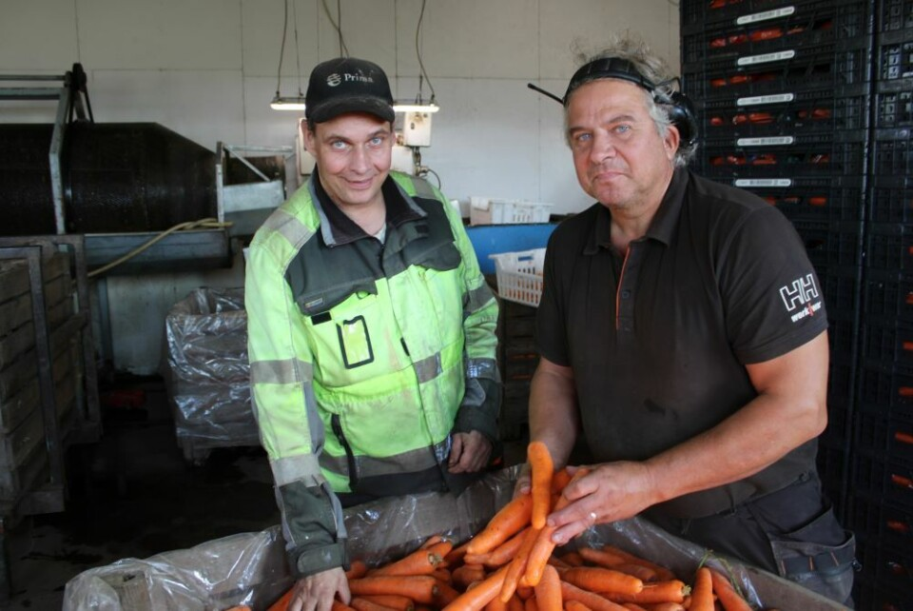
: Den långtidsarbetslöse Jeppobon Kristian Hautanen (till vänster) har nyligen fått jobb på Glen och Mats Jakobssons ekologiska produktionsgård i minst ett år. Jag sorterar och packar morötter i packeriet, berättar Kristian. Till höger ses företagaren Glen Jakobsson. Foto: Joakim Snickars.
Joakim Snickars
Publicerad 2025-09-15 - 12:39 Senast uppdaterad 2025-09-15 - 13:03

Sedan augusti stöder Nykarleby stad företag och organisationer som sysselsätter långtidsarbetslösa i minst ett år. Jakobsson Glen och Mats Gårdsbruk-sammanslutning i Jeppo är det första företaget som erhåller månatliga kommuntillägg.
Det packas ekologiska morötter och potatis för fulla muggar i packeriet när Kommuntorget besöker Glen och Mats Jakobssons gård i Jeppo en solig och ovanligt varm septemberförmiddag.
Det Jakobssonska företaget är den första arbetsgivaren som har knutits till Nykarleby stads nya stödprogram för sysselsättning av långtidsarbetslösa invånare.
Med start från augusti erhåller Jeppoföretaget 800 euro per månad efter att ha anställt Jeppobon Kristian Hautanen som är bosatt cirka fem kilometer från arbetsplatsen.
– Jag trivs riktigt bra med att komma hit och jobba här om dagarna. Jag sorterar morötter och packar produkter i lådor. Jag tar också hand om gårdens produktionsdjur i fähuset, säger Kristian.
Kristian Hautanen har varit arbetslös under lång tid. Under årens lopp har han varit med om många sysselsättningsåtgärder. Det har handlat om allt från deltagande i olika kurser och rehabilitering via aktivering till någon arbetspraktikperiod som inte ledde till fortsatt anställning.
– Jag utbildade mig till jordbrukare och maskinmontör vid Lannäslunds skolor och tog examen 1994. Senare har jag också byggt på med en svetsningsutbildning, berättar Kristian vidare om sin bakgrund.
Bröderna Glen och Mats Jakobsson är profilerade som ekologiska morots- och potatisproducenter i hembyn. De spinner vidare på en ekologisk odlingstradition som påbörjades av brödernas pappa redan 1984.
Annons
– Jag ser allmänt positivt på det nya sysselsättningsprojektet. Det är någonting betydelsefullt för vår kommun, säger Glen Jakobsson.
Jakobsson Glen och Mats Gårdsbruk-sammanslutning har i genomsnitt 7–8 anställda på årsnivå. Under de två mest arbetsintensiva sommarmånaderna, med till exempel handrensning av morötter på programmet, ökar personalen med ett 20-tal personer.
– Till största delen har vi anlitat ukrainska arbetstagare. Det bor många ukrainare i den här trakten. Vissa anställda återkommer till oss från ett år till ett annat.
– Jag och min fru Camilla brukar klara av rekryteringen av arbetskraft på egen hand. Hittills har vi inte behövt vända oss till någon förmedlare, säger Glenn Jakobsson.
Annons
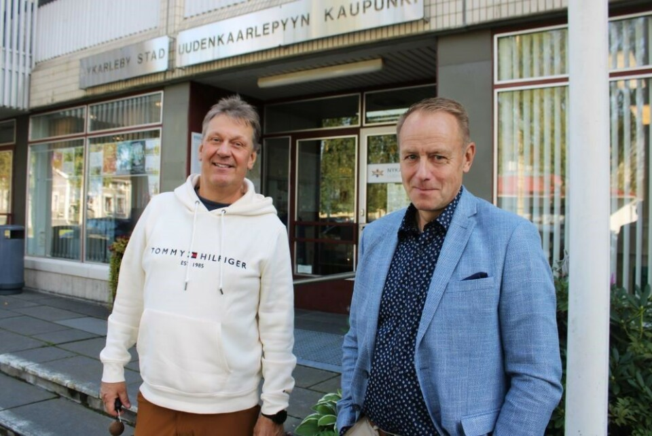
Nykarleby stad betalar ut kommuntillägg till företag och andra arbetsgivare som anställer långtidsarbetslösa invånare. Några större volymer är det inte fråga om. Men varje anställning är värdefull, säger sysselsättningskoordinator Anders Fors och stadsdirektör Thomas Björk. Foto: Joakim Snickars.

Större volymer förväntas inte
I juni beslöt Nykarleby stad – i kölvattnet efter den nationella reformen på sysselsättningsområdet – starta ett nytt lokalt stödprogram för sysselsättning av långtidsarbetslösa.
Företag, organisationer och andra slags arbetsgivare kan i samband med anställande av en långtidsarbetslös ortsbo i minst ett år erhålla mellan 200 och 800 euro per månad beroende på hur länge den anställda har varit utanför arbetsmarknaden.
– Det handlar i det här fallet inte om något lönestöd utan pengarna går direkt till arbetsgivaren. Det känns bra att vi kan stöda företagen och näringslivet på det här viset, säger Anders Fors, sysselsättningskoordinator på Nykarleby stad.
Modellen kommer från Korsholm där man i år har lyckats sysselsätta 4-5 långtidsarbetslösa på motsvarande sätt. Också Nykarlebys grannkommuner har visat intresse för det här alternativet.
– Några större volymer kommer det inte att handla om. Men det här är definitivt en möjlighet som vi vill utnyttja, säger Nykarlebys stadsdirektör Thomas Björk.
– Varje anställning kan ses som ett framsteg. Förhoppningsvis kan fortsatta anställningar också vara möjligt efter att ett år har passerat, fortsätter Fors.

Låg arbetslöshetsgrad ett plus i Nykarleby
Nykarleby har varit förskonat från högre arbetslöshetssiffror. Enligt statistiken finns det 51 långtidsarbetslösa personer i kommunen för närvarande.
Det finns 40–50 lokala invånare som är i behov av rehabiliterande sysselsättningsåtgärder från år till år.
– Om de personer som befinner sig utanför arbetslivet på grund av till exempel vårdledigheter eller hälso- eller missbruksproblem inte medräknas torde den faktiska arbetslöshetsgraden i Nykarleby ligga på 1–2 procent, säger Fors.
Samtidigt har Nykarleby stads månatliga ersättningsbörda för bidrag till långtidsarbetslösa ökat från 10 000 euro till 40 000 euro efter att ansvaret för sysselsättningen kommunaliserades.
– Nykarleby stad ämnar fortsätta att stöda och hjälpa ortens företag på aktivt vis. Staden planerar härnäst att tillsätta en lokal företagsgrupp eller näringslivskommitté i samarbete med den regionala näringslivscentralen Concordia. I den gruppen finns även representanter från sysselsättningsområdet, tillägger Fors.
Den kommunala mångsysslaren Anders Fors har i år valts till posten som stadsfullmäktiges ordförande i Nykarleby.
Förutom att vara stadens sysselsättningskoordinator två dagar i veckan är Fors även verksam som lärare i Jeppo skola. Han är också bland annat engagerad inom det lokala räddningsväsendet.

